ALUNO (A): ________________________________________ DATA: 31 /03/ 2020.
PROFESSORA: __________________________________________________________
MATERNAL II

VAMOS ENFEITAR O PALHAÇO:
CRIE UM CHAPÉU LEGAL PARA ELE, ENFEITE SEU CABELO, FAÇA UM COLORIDO LEGAL NA GOLA DE SUA ROUPA.
TERMINE DE DESENHAR O CORPO DO PALHAÇO. NÃO ESQUEÇA SUA ROUPA E SEU SAPATO DIVERTIDO.

ALUNO (A): ________________________________________ DATA: 01 /04/ 2020.
PROFESSORA: __________________________________________________________
MATERNAL II
PINTE O CÍRCULO DE DENTRO VERMELHO E O CÍRCULO DE FORA AMARELO.
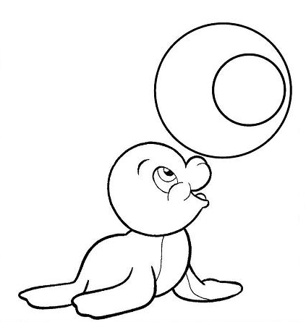

ALUNO (A): ________________________________________ DATA: 02/04/ 2020.
PROFESSORA: __________________________________________________________
MATERNAL II

